新北市立溪崑國民中學109學年度第二學期第一次定期評量 數學科 試題卷
八年級 班 座號 姓名
一、選擇題 40% (每題4分)
( )1.有一數列 2 , 6 , 12 , 20 , 30 , , 56，觀察此數列的規律，則空格中的數 = ?
(A) 40 (B) 42 (C) 43 (D) 48
( )2.以下敘述何者錯誤?
(A)數列2 , 4 , 8 , 16中，因為4－2≠8－4，所以2 , 4 , 8 , 16不是一個數列。
(B)若有一個等差數列，將每一項都加上5，則得到的新數列也會是一個等差數列。
(C)若有一個等比數列，將每一項都乘以5，則得到的新數列也會是一個等比數列。
(D) $\frac{\text{1}}{\text{2}}$＋$\frac{\text{1}}{\text{4}}$＋$\frac{\text{1}}{\text{6}}$＋$\frac{\text{1}}{\text{8}}$ 是一個級數，但不是等差級數。
( )3.判斷下列何者不是等比數列?
(A)－1 ,－10 ,－100 ,－1000 ,－10000
(B)7 , 7 , 7 , 7, 7 , 7
(C)3 , 6 , 9 , 12 , 15
(D)64 , 48 , 36 , 27 , $\frac{\text{81}}{\text{4}}$
( )4.若等差數列的第4項為33，第6項為61，求第12項 = ?
(A) 140 (B) 142 (C) 143 (D) 145
( )5.有一等比數列－3 , 6 , －12 , ……，求此等比數列的第6項 = ?
(A) 98 (B) 96 (C) 196 (D) 192
( )6.在下列各敘述中，何者y不是x的函數?
(A)有一三角形的底為20公分，高為x公分，面積為y平方公分。
(B)班上學生的血型，x表示血型，y表示對應的學生。
(C)粿粿與爸爸相差25歲，粿粿今年x歲，爸爸今年y歲。
(D)阿熊原有135元，從今日起每天存50元，存了x天後，共存了y元。
( )7.已知等差級數25＋22＋19＋……＋(－26)，則：此級數的和為多少？
(A) 9 (B) 10 (C) －9 (D) －10
( )8.若等差級數的首項為2，前10項的和為335，則公差為多少？
(A) 7 (B) 9 (C) 10 (D) 12
( )9.已知等差級數52＋46＋40＋……，若前m項的和為最大，則m＝？
(A) 7 (B) 8 (C) 9 (D) 10
( )10.已知果農販賣的番茄，其重量與價錢成線型函數關係，今小華向果農買一竹籃的番茄，
含竹籃秤得總重量為10公斤，付番茄的錢150元。若他再加買1公斤的番茄，需多付20元，
則空竹籃的重量為多少公斤？
(A) 1 (B) 1.5 (C) 2 (D) 2.5 公斤

二、填充題 40% (每格4分) 請依[空格編號]依序填寫答案
1.小如用等長的吸管，依圖1∼圖4的規律排出相連的正六邊形。回答下列問題：
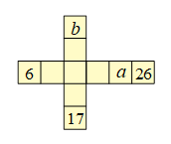
如果排出圖n需要81根吸管，則n＝ (1) ？
2. 如右圖，若在每個方格中各填入一個數，使橫列與直行各成等差數列，
則a＝ (2) ？b＝ (3) ？

3.用棋子依圖1～圖4的規律排出空心的正三角形。回答下列問題：
如果要排圖1到圖25的圖形，共需要 (4) 顆棋子？
4.小翊決心學好英文，因此從最基礎的背英文單字開始。每一週要比前一週多背6個單字，已知10週後共背了370個單字，則他第一週背了 (5) 個英文單字？
5.已知25 , x , 225成等比數列，求25與225的等比中項x＝ (6) ？
6.觀察右圖數字的排列規律，並求出A＋B＋C＋D＝ (7) ？

7.已知函數y＝ax＋b的圖形為通過(－1 ,－8)、(1 , 2)兩點的直線，
則此函數為 (8) ？(x與y的關係式)
8.高山地區的氣溫會隨著地形高度的上升而下降，已知高度每上升100公尺，氣溫就會下降攝氏0.6度，若以平地算起，高
度為x公尺處的攝氏氣溫為y度，今海平面的攝氏氣溫為26度，回答下列問題：
已知合歡山主峰海拔3422公尺，則合歡山主峰頂端溫度約為攝氏 (9) 度？(以四捨五入法取到整數位)
9.盛裝350c.c.蜂蜜的玻璃杯放在已歸零的磅秤上，測得重量為750公克。
已知用掉150c.c.的蜂蜜後，由磅秤測得剩下的重量為525公克，
若磅秤測得的重量與杯中蜂蜜的體積成線型函數關係，
則蜂蜜用完後剩下的空玻璃杯重量是 (10) 公克？

三計算題 20%
1.若兩校儀隊聯合演出，表演隊形以男女混合排列。從最前面一排開始，
依序排列1位女生、3位男生、5位女生、7位男生、9位女生、……，
如右圖。若依此規律排滿10排，分別有多少位男生與女生？ (4%)
2.坐標平面上，兩個一次函數的圖形如右圖所示，
已知兩圖形相交於(－2 , 3)，回答下列問題：
⑴－2a＋b＝？ (2%) 又－2c＋d＝？(2%)
⑵－3a＋b 與－3c＋d何者較大？(2%)

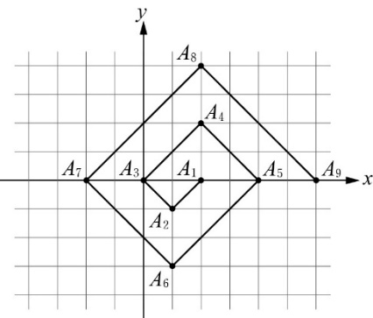
3.如右圖，在長度為1的方格紙上，畫出斜邊長度分別為2、4、6、……的
等腰直角三角形△A₁A₂A₃、△A₃A₄A₅、△A₅A₆A₇、……，
其中A₁坐標為 ( 2 , 0 )，A₃坐標為 ( 0 , 0 )。依此規則下去，求A₂₅的坐標? (5%)

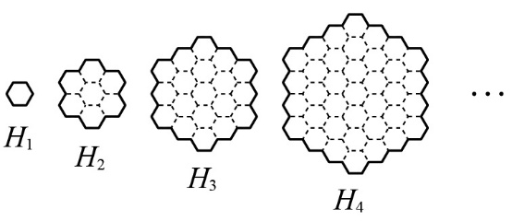
4.以邊長1公分的正六邊形磁磚拼貼下圖H₁、H₂、H₃、H₄、…，
則繞H₁₂的最外圍一圈，路徑總長是多少公分？(5%)

新北市立溪崑國民中學109學年度第二學期第一次定期評量 數學科 答案卷
八年級 班 座號 姓名
- 選擇題 40% (每題4分)
1 | 2 | 3 | 4 | 5 | 6 | 7 | 8 | 9 | 10

二、填充題 40% (每格4分) 請依[空格編號]依序填寫答案
(1) | (2) | (3) | (4) | (5)
(6) | (7) | (8) | (9) | (10)

三、計算題 20%
1. (4%) | 2. (6%)
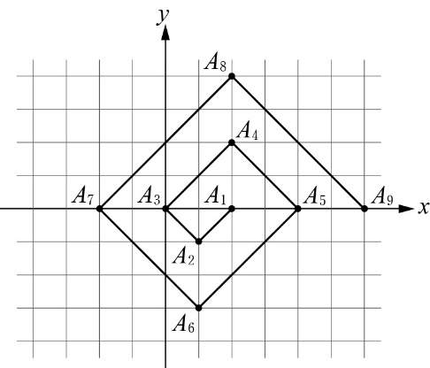  3. (5%) | 4. (5%)
109-2-1 八年級 數學科－解答
一、選擇題 40%
B A C D B B C A C D

二、填充題 40%
(1) 16 (2) 22 (3) 11 (4) 1875 (5) 10
(6) ±75 (7) 78 (8) y＝5x－3 (9) 5 (10) 225

三、計算題 20%
1. 答：男生55位，女生45位(4%)
2. 答：⑴3 (2%)，3 (2%) ⑵－3a＋b (2%)

3. 【解析】A₅＝( 4 , 0 ) 及A₉＝( 6 , 0 )
A₁、A₅、A₉、……的x坐標為2、4、6、……形成等差數列
A₁、A₅、A₉、A₁₃、A₁₇、A₂₁、A₂₅……中
A₂₅為第7項，2＋2×( 7－1 )＝14
⇒ A₂₅ ( 14 , 0 ) (5%)
4. H₁＝1×6
H₂＝3×6
H₃＝5×6
H₄＝7×6
……
H₁₂＝〔( 12×2 )－1〕×6＝138 (5%)

